Boletín N° 13.892-11

Proyecto de ley, iniciado en moción de los Honorables Senadores señor Girardi, señora Goic, y señores Chahuán y Quinteros, que regula el precio de los exámenes y procedimientos de apoyo diagnóstico y clínico, así como la obligatoriedad de informarlo públicamente.

CONSIDERANDOS:

Para que los pacientes puedan tener un diagnóstico preciso sobre su padecimiento, requiere en la mayoría de los casos, la realización de exámenes de laboratorio, puesto que estos permiten establecer el tratamiento más adecuado para la patología diagnosticada.

La Organización Mundial de la Salud señala que, en países sin protección social o países con un sistema de protección social débil, los costos por asistencia médica dejan en la pobreza a millones de personas.

Cepal informa que para controlar el aumento de la pobreza y la desigualdad, producto de la pandemia de COVID-19, es necesario que los Estados avancen hacia sistemas de salud que aborden las condiciones sanitarias, económicas y laborales, con el fin de mermar el impacto que la pandemia tendrá en la desigualdad y calidad de vida de las personas.

En Chile los valores de prestaciones médicas como los exámenes u otro tipo de procedimientos poseen como valor de referencia el fijado para Fonasa, sin embargo, las instituciones prestadoras de servicios de salud privadas tienden a establecer sus precios en atención al mercado como señaló en 2018 el director del instituto de Salud Pública de la Universidad Andrés Bello.

A continuación, se presentan distintos casos y antecedentes de las diferencias drásticas de precios existentes en los exámenes y procedimientos de salud por parte de instituciones prestadoras de salud privadas, ordenadas desde 2011 hasta 2020.

En 2011 el Servicio Nacional del Consumidor (SERNAC), realizó un estudio sobre las diferencias de precios en los exámenes y procedimientos médicos de diferentes prestadoras institucionales. De los exámenes que fueron analizados, el de Electrolitos plasmático (sodio, potasio y cloro) fue el que tuvo mayor diferencia de precios, costando $1.340 en el Hospital del Profesor, y $18.700 en la Clínica Alemana, marcando una diferencia del 1.295.5%. El mismo examen en convenio con Isapre, tuvo su valor mínimo por 840 pesos en el Hospital Clínico Universidad de Chile, cubierto por Isapre Colmena, y un valor máximo de 17,096 pesos en la Clínica Alemana, cubierto por Isapre Banmédica.

Los exámenes con imágenes también tuvieron considerables diferencias, por ejemplo, una ecotomografía transvaginal y tansrectal registraron su valor más bajo en la Cínica Dávila por 15.820 pesos, mientras que su valor más alto registrado fue de 139.900 pesos en la Clínica Las Condes. El mismo examen cubierto por Isapre Cruz Blanca en el Centro Médico Integramédica, tuvo un valor de $11.176, mientras que su valor más alto fue en la Clínica Las Condes cubierto por Isapre Cruz Blanca por $139.900.

Dentro del mismo estudio, los valores de los procedimientos médicos también tuvieron variaciones drásticas. Por ejemplo, una espirometría basal con broncodilatador tuvo el menor precio con 12.350 pesos en el Hospital del Profesor, mientras que el precio más alto fue de 39.200 pesos en la Clínica Las Condes. El mismo procedimiento en cobertura por Isapre tuvo un valor mínimo de 17.260 pesos en el Centro Médico Megasalud, cubierto por Isapre Consalud, mientras que el valor máximo fue de 159.719 pesos en la Clínica Tabancura cubierto por Isapre Ferrosalud (actual Nueva Masvida).

A partir del estudio anterior, el SERNAC junto a la Superintendencia de Salud buscaron transparentar la información disponible para los usuarios, de modo que estos tuvieran acceso previo a los diferentes valores de los exámenes y procedimientos médicos antes de

acudir a una clínica u hospital. Además, SERNAC denunció a diez prestadoras institucionales por no mantener un listado de precios.

Pese a que, en su estudio, SERNAC concluye que existen diferencias de precios drásticas entre diferentes presentadoras institucionales, sólo se queda en la importancia de transparentar los precios, no en la importancia de regularlos.

Un registro realizado por el diario La Tercera en el año 2013, mostró variaciones de hasta ocho veces en los precios de procedimientos, exámenes y días en cama, entre diferentes clínicas de la región Metropolitana. Uno de los exámenes que registró gran diferencia en su valor fue la campimetría por ojo, examen que costaba 6.600 pesos en la Clínica Vespucio, y 55.700 pesos en la Clínica Las Condes.

En 2016, el Departamento de Estudios y Desarrollo de la Superintendencia de Salud publicaron un documento de trabajo con las diferencias de precios en prestaciones médicas entre diferentes prestadores institucionales privados entre los años 2014 y 2015.

Nota: en el estudio se excluyen los precios extremos (sólo se trabaja entre los percentiles 5-99).

A continuación, se presenta la varios de precios en prestaciones ambulatorias

Tabla 1 Prestaciones médicas ambulatorias

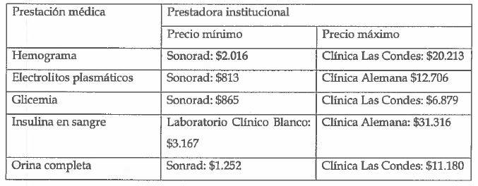

Fuente: Elaboración propia en base a Documento de trabajo del Departamento de Estudios y Desarrollo (2016)

A continuación, se presenta la variación de precios de las mismas prestaciones, pero en modalidad hospitalaria.

Tabla 2 Prestaciones médicas hospitalarias
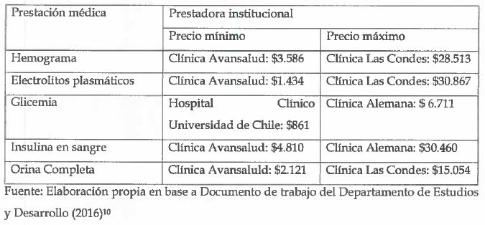
El documento de trabajo de la Superintendencia de Salud además muestra el recuento de precios diferentes para el mismo examen, en cada una de las prestadoras institucionales:

Tabla 3 Número de precios para el examen "Electrólitos Plasmáticos"

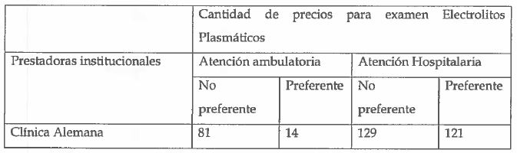

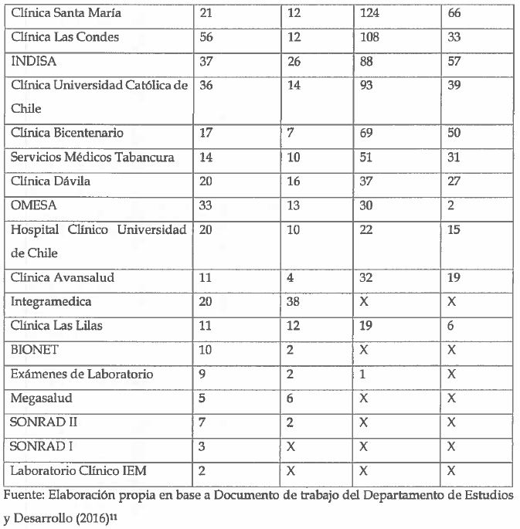
Fuente: Elaboración propia en base a Documento de trabajo del Departamento de Estudios y Desarrollo (2016)

La existencia de precios distintos para el mismo examen, al interior de una misma institución, puede deberse a la cobertura de los distintos planes de Isapre, la inclusión de otras prestaciones médicas junto al examen, si fue dentro o fuera del horario de atención regular.

El medio de comunicación Cooperativa en el año 2018, comentó que se registraron variaciones de hasta 15 veces el valor del examen médico, dependiendo del lugar de

atención, por ejemplo, un hemograma en la Clínica Dávila costaba $3.890, mientras que en la Clínica Las Condes tenía un valor de $24.463. Según declaró el director del Instituto de Salud Pública de la Universidad Andrés Bello, las diferencias de precios podrían ser entre dos o tres veces el valor, por lo que diferencias como las registradas, sólo responderían a motivos comerciales.

En el año 2020, el Diario Concepción señaló que durante el mes de agosto de 2020, el SERNAC fiscalizó el alza en los valores de los test PCR para diagnosticar COVID-19. Si bien el examen PCR pasee un valor máximo de 25.000 pesos, se reportaron denuncias por variación de precios, puesto que algunas instituciones incluían además del PCR, otras prestaciones que encarecían el valor final, variando drásticamente en algunos casos, donde se llegó a los 80.000 pesos.

Durante el mes de septiembre, la Superintendencia de Salud elaboró un informe comparando los valores de distritos prestadores de salud privados en la región Metropolitana, región de Valparaíso, región del Bio Bioy región de la Araucanía.

A partir del informe de la Superintendencia de Salud, se presenta una comparación de los valores mínimos y máximos de los exámenes más demandados entre distintas prestadoras de salud privadas.

Tabla 4 Comparación de valores mínimos y máximos de exámenes de laboratorio entre prestadoras de atención cerradas

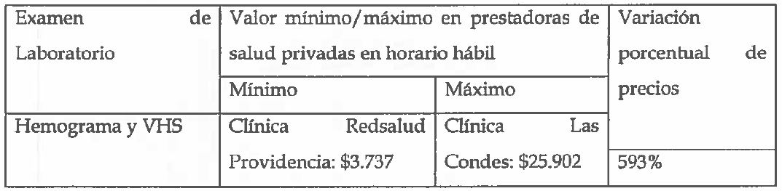

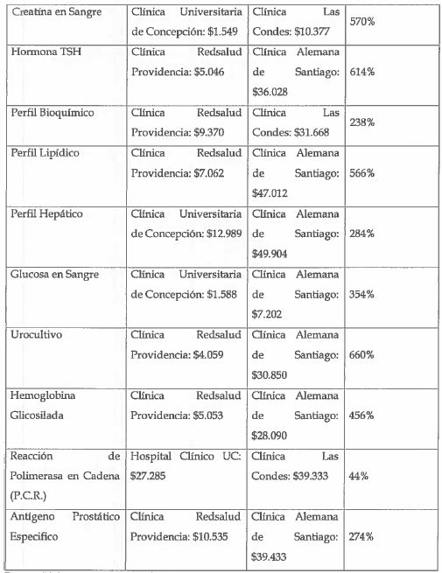
Fuente: Elaboración propia en base a Minuta Superintendente de Salud (2020)

Como se ve en la tabla, existen diferencias drásticas entre los valores de exámenes de laboratorio en distintas clínicas privadas, sobrepasando en la mayoría de casos al 200% del valor mínimo.

A continuación, se presenta la tabla 5 en que se comparan los valores mínimos y máximos registrados en exámenes de imagenología.

Tabla 5 Comparación de valores mínimos y máximos de exámenes de imagenología entre prestadoras de atención cerradas
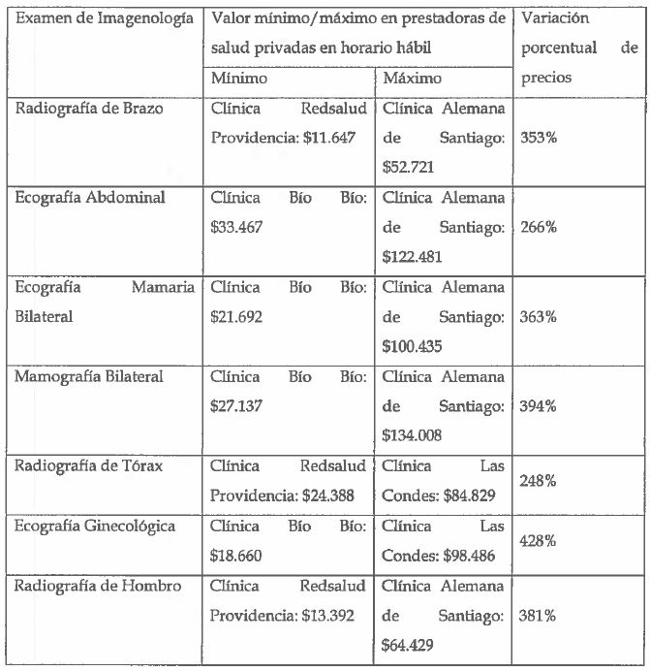

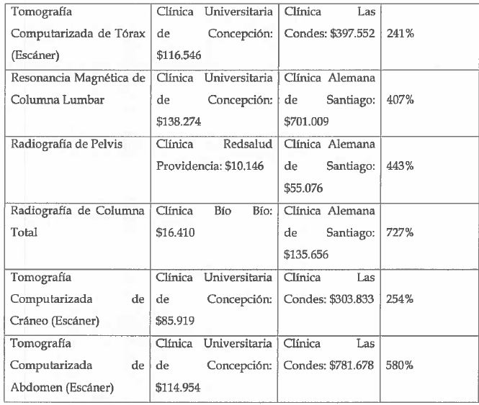
Fuente: Elaboración propia en base a Minuta Superintendente de Salud (2020)

Al igual que en la tabla anterior, las diferencias entre los precios más bajos y los más altos es drástica, siendo la variación más baja en la Tomografía Computarizada de Tórax con un 241% de diferencia entre el valor mínimo y máximo.

A continuación, se presenta la tabla 6 que compara los valores mínimos y máximos registrados para la prestación de "día de cama".

Tabla 6 Comparación de valores mínimos y máximos de días de cama entre prestadoras de atención privadas

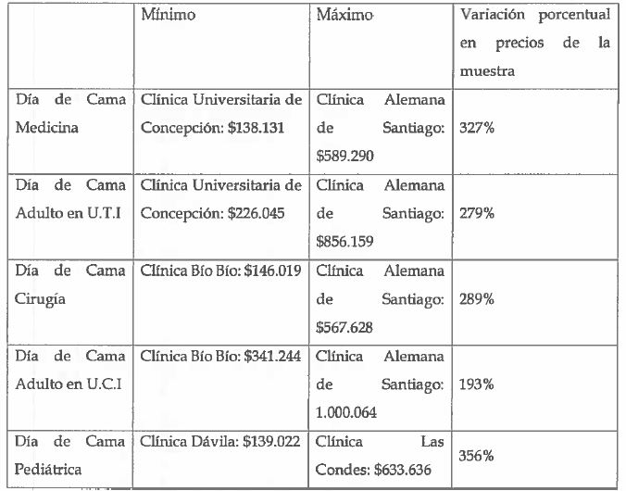
Fuente: Elaboración propia en base a Minuta Superintendente de Salud (2020)

La variación de precios no es tan drástica como en las prestaciones anteriores, sin embargo, continúa sobrepasando el 100%. Aunque en este caso podría deberse a diferencias de infraestructura, servido de habitaciones, tipo de comida, calidad de camas, etc.

A partir de las tablas anteriormente expuestas, se puede concluir que las prestaciones de salud presentan significativas diferencias dependiendo del lugar al que se acuda, haciendo notar la carencia de una regulación sobre la materia, permitiendo que cada institución de salud privada fije sus precios atendiendo a factores del mercado.

Respecto de la regulación actual la Resolución 1008 Exenta del Ministerio de Salud aprueba modificaciones a los aranceles de prestaciones de salud del libro II del DFL N° 1 del Ministerio de Salud. Esta resolución establece el reajuste porcentual que tendrán las prestaciones médicas para el año en curso, en modalidad libre elección de salud

Por su lado, la Resolución Exenta N°39 establece el reajuste anual en las prestaciones médicas para la modalidad atención institucional de Fonasa.

Actualmente las prestadoras institucionales privadas, poseen como valor referencial de las prestaciones médicas ofrecidas, el valor dado para Fonasa, sin embargo, al no haber una legislación que regule los valores de las prestaciones ofrecidas (salvo el examen P.C.R para COVID-19), cada institución puede establecer el precio que estime conveniente.

IDEA MATRIZ

El presente proyecto busca establecer un porcentaje máximo adicional al establecido por FONASA para los exámenes y otras prestaciones del área de la salud, ofrecidos por todas las instituciones prestadoras de atención médica, en consecuencia, ningún examen ni procedimiento medico podrá costar más de un 50% del arancel FONASA. A su vez, se establece la obligatoriedad de publicidad de estos precios, por medio de un listado que debe estar a la vista de los pacientes y que pueda ser solicitado por ellos en cualquier momento. Finalmente se crea un observatorio que tenga la función de registrar cifras estadísticas, indicadores, estudios, análisis y otros temas de interés relativos a la variación de precios de exámenes y procedimientos médicos.

De acuerdo a los argumentos anteriormente expuestos, vengo en presentar el siguiente proyecto de ley:

PROYECTO DE LEY

Artículo único.- El precio de los exámenes y procedimientos de apoyo diagnóstico y clínico realizados ambulatoriamente, de urgencia o electiva, tanto en horario hábil, como inhábil, no podrá ser superior al 50% del valor asignado en el Arancel Modalidad Institucional del Fondo Nacional de Salud, regulado en el Libro II del decreto con fuerza de ley N°1, de 2005, del Ministerio de Salud, que fija el texto refundido, coordinado y sistematizado del decreto ley N°2763 de 1979 y de las leyes 18.469 y 18.933. Por su parte, el precio de estas prestaciones realizadas en atención cerrada, tanto en horario hábil como inhábil, no podrá ser superior al 40% del referido arancel.

Los Prestadores Institucionales de Salud tendrán la obligación de informar el precio de cada examen y procedimiento de apoyo diagnóstico y clínico que realicen. Los valores deberán estar previamente publicados, en sus propios sitios electrónicos, y en formato físico a disposición del público general. La publicación se hará a través de un listado que compare el precio ofrecido por el Prestador, el Arancel del Fondo Nacional de Salud y la diferencia que se produce entre ellos.

Los precios de los exámenes y procedimientos de apoyo diagnóstico y clínico cobrados por los Prestadores Institucionales de Salud, en sus distintas modalidades de cobertura, serán observados y registrada dicha información. Además, se realizarán estudios, análisis, estadísticas y recomendaciones de políticas públicas con la información recopilada que contribuyan a generar una mayor transparencia y fortalecer el acceso a ellos.

El Ministerio de Salud, reglamentará lo señalado en el inciso anterior.

CLINICA DAVII.A. Importancia de la correcta realización de exámenes de laboratorio. https://www.davila.cl/importancia-de-la-correcta-realizacion-de-examenes-de-laboratorio/
OMS. (2005). El costo de la asistencia médica deja en Ja pobreza a millones de personas en todo el mundo. https://www.who.int/mediacentre/news/releases/2005/pr65/es/
Cooperativa.cl. (2018). Tópicos: Precio de exámenes tienen diferencias de hasta 15 veces dependiendo de la clinica. Radio Cooperativa. https:/www.cooperativa.cl/noticias/pais/salud/atencion-privada/precio-de-examenes-tienen-diferencias-de-hasta-15-veces-.dependiendo-de/2018-09-12/072639.html
SERNAC. (2011). Estudio de precios: Diferencias de más de 2 mil por ciento en precios de exámenes en clínicas privadas. https://www.sernac.cl/portal/619/w3-article-3049.html
SERNAC. (2011.). Estudio de precios: Diferencias de más de 2 mil por ciento en precios de exámenes en clínicas privadas. https://www.sernac.cl/portal/619/w3-article-3049.html
SERNAC. (2011.). Estudio de precios: Diferencias de más de 2 mil por ciento en precios de exámenes en clínicas privadas. https://www.sernac.cl/portal/619/w3-article-3049.html
SERNAC. (2011). Estudio de precios: Diferencias de más de 2 mil por ciento en precios de exámenes en clínicas privadas. https://www.sernac.cl/portal/619/w3-article-3049.html
Fernández, Oriana. Matus, Javiera. (2013). Grandes diferencias de precios marcan exámenes de salud y medicamentos. La Tercera. https://www.latercera.com/noticia/grandes-diferencias-de-precios-marcan-examenes-de-salud-y-medicamentos/
Departamento de Estudios y Desarrollo. (2016). Diferencias y Heterogeneidad en los Precios de un Conjunto de Prestaciones en Prestadores Privados de la Región Metropolitana. Superintendencia de Salud. http://www.supersalud.gob.cl/documentacion/666/articles-14341_recurso_1.pdf
Departamento de Estudios y Desarrollo, (2016). Diferencias y Heterogeneidad en los Precios de un Conjunto de Prestaciones en Prestadores Privados de la Región Metropolitana. Superintendencia de Salud. http://www.supersalud.gob.cl/documentacion/666/articles-14341_recurso_1.pdf
Departamento de Estudios y Desarrollo, (2016). Diferencias y Heterogeneidad en los Precios de un Conjunto de Prestaciones en Prestadores Privados de la Región Metropolitana. Superintendencia de Salud. http://www.supersalud.gob.cl/documentacion/656/articles-14341₋ recurso₋1.pdf
Cooperativa.cl. (2018). Tópicos: Precio de exámenes tienen diferencias de hasta 15 veces dependiendo de la clínica. Radio Cooperativa. https://www.cooperativa.cl/noticias/pais/salud/atencion-privada/precio-de-examenes-tienen-diferencias-de-hasta-15-veces-dependiendo-de/2018-09-12/072639.html
Mora, Edgardo. (2020). Sernac inicia fiscalización par alza en precias de examen que detecta la covid-19. Diario Concepción. https://www.diarioconcepcion.cl/economia/2020/08/12/sernac-inicia-fiscalizacion-por-alza-en-precios-de-exarnen-que-detecta-la-covid-19.html
Superintendencia de Salud (2020). Minuta Respuesta a Oficio N° S-69-2020 de la Comisión de Salud del Senado.
Superintendencia de Salud (2020). Minuta Respuesta a Oficio N° S-69-2020 de la Comisión de Salud del Senado.
Superintendencia de Salud (2020). Minuta Respuesta a Oficio N° S-69-2020 de la Comisión de Salud del Senado.
RESOLUCIÓN 1008 EXENTA. https://www.bcn.cl/leychile/navegar?idNorma=1141903
Fonasa. https://www.fonasa.cl/sites/fonasa/prestadores/modalidad-libre-eleccion
Fonasa. https://www.fonasa.cl/sites/fonasa/prestadores/modalidad-atencion-institucional

